Linux网络管理综合实验作业
目的：
1.掌握Linux系统管理命令；
2.熟悉Linux命令、文件权限；
3.熟练掌握各种服务配置文件、数据文件的语句意义作用；
4.掌握判断服务是否正常运行的方法和途径；
5.掌握服务故障排查处理方法；
6.整合相关服务。

实验要求：
- 搭建至少任意两种服务，其中一种必须是DNS，另外一种可以是Samba、DHCP、WWW、FTP、代理、视频直播等，两种必须有机结合：访问服务域名可以用搭建的DNS正常解析，可以实现负载均衡，实现反解；DNS之外的服务（如WWW、FTP、代理等）除一般功能外，至少要实现权限限制和身份验证；DHCP至少要实现IPv6地址分配和固定IPv4地址分配；
- 适当考虑并体现保障服务安全的设置；
- 域名解析服务能正常工作，解析互联网已有域名；
- 按要求撰写实验报告，每一步均要有配置、过程截图、验证及解释。
- 每人准备三分钟演示PPT，要突出两种服务有机结合的功能，并答辩。
同时提交实验报告和PPT。
实验报告要求：
- 遇到的问题（10分），解决过程（10分），心得体会（10分）。禁止抄袭
- 注意防火墙设置。

目录
一、实验环境配置 3
实验环境配置信息 3
实验环境配置 3
手工配置服务器主机网络环境 3
手工配置客户机网络环境 4
二、FTP 服务器基础配置 4
配置目标 4
FTP 服务器端口说明 4
在服务器主机上配置 Linux FTP 服务器 5
准备传输的目录和文件 9
客户机安装FTP服务，并测试 FTP 服务 10
三、DNS 服务器配置：正向解析、反向解析、负载均衡 12
配置目标 12
配置实验环境 13
服务器安装 bind​ 软件包 13
服务器配置 DNS 服务器 14
测试dns负载均衡 18
测试通过域名和泛域名解析访问ftp服务 18
测试反向解析 19
四、FTP 服务权限限制与身份验证配置 19
1. 在服务器创建用户并配置权限安全 20
1.1 创建 FTP 用户 20
1.2 确保使用安全：设置用户的主目录并归属好用户锁定权限为700 21
1.3 确保访问安全：禁用ftp用户的系统登录权限 22
2. 配置 FTP 服务权限控制 22
2.1 编辑 vsftpd​ 配置文件 22
2.2 创建用于权限控制测试的文件 24
3. 设置用户权限 25
3.1 创建用户权限配置文件目录 25
3.2 为每个用户设置权限 25
4. 重启 FTP 服务并测试 26
4.1 重启 FTP 服务 26
4.2 登录并测试 26
五、如何体现有机结合，如何体现保障服务安全的设置 27
1. 有机结合的体现 27
2. 保障服务安全的设置 28
六、域名解析服务能正常工作，解析互联网已有域名 29
七、遇到的问题与解决 30
八、心得体会 30

一、实验环境配置

实验环境配置信息
虚拟机数量：两台（服务器和客户机，客户机由克隆得到）
项目 | 配置值
FTP服务器域名 | ​ftp.long.com​
FTP服务器IP | ​192.168.124.128​
组网模式 | NAT
子网 | ​192.168.124.0​
Windows vmnet8 | ​192.168.124.1​
Linux服务器 | ​192.168.124.128​
Linux客户机 | ​192.168.124.124​
子网掩码 | ​255.255.255.0​
网关 | ​192.168.124.2​
服务器DNS | ​192.168.124.2​  192.168.124.128​  114.114.114.114​
客户机DNS | ​192.168.124.128​

实验环境配置
使用nmtui 修改为需要的主机名，这里我将服务器主机命名为hxf，客户机命名为client
​​​
nmcli connection show ens33 #查询网口ens33的连接信息，用于检查配置信息是否有误

手工配置服务器主机网络环境
nmcli connection modify ens33 ipv4.address 192.168.124.128/24
nmcli connection modify ens33 ipv4.method manual
nmcli connection modify ens33 ipv4.gateway 192.168.124.2
nmcli connection modify ens33 ipv4.dns 192.168.124.2,114.114.114.114,192.168.124.128
nmcli connection down ens33 && nmcli connection up ens33
nmcli connection show ens33 ​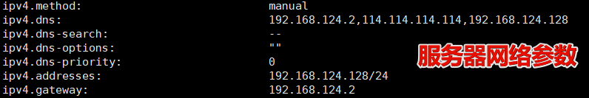​

手工配置客户机网络环境
nmcli connection modify ens33 ipv4.address 192.168.124.124/24
nmcli connection modify ens33 ipv4.method manual nmcli connection modify ens33 ipv4.gateway 192.168.124.2 nmcli connection modify ens33 ipv4.dns 192.168.124.2 nmcli connection down ens33 && nmcli connection up ens33
客户机安装完相应软件后，将默认的dns先置换为服务器ip192.168.124.128 nmcli connection modify ens33 ipv4.dns 192.168.124.128
nmcli connection show ens33 ​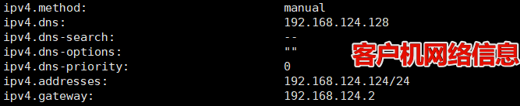​

二、FTP 服务器基础配置

配置目标
- 作为以后的FTP进行预实验，确保目前的网络环境能使最基础的配置能生效
- 服务器和客户机的ftp服务均能有效与vsftpd服务通信
- 服务器 IP 地址：192.168.124.128​

FTP 服务器端口说明
- 21端口：传送控制信息
- 20端口：主动模式下，服务器使用的传送数据端口
- ​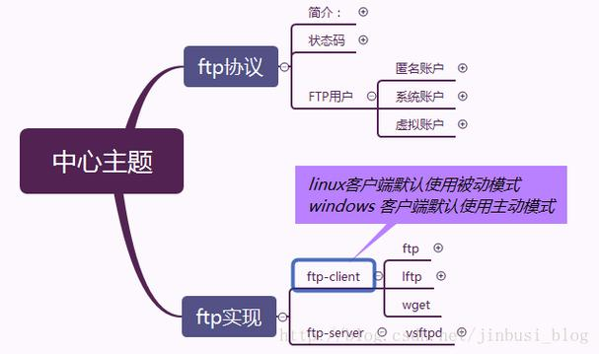​

在服务器主机上配置 Linux FTP 服务器

在服务器主机上安装 vsftpd和ftp​
​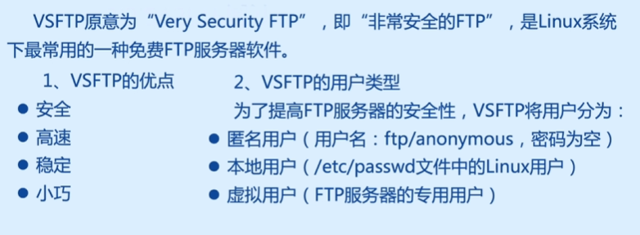​
以下演示的是本地iso镜像安装：
- 挂载光盘
- mount /dev/sr0 /mnt
- 配置 YUM 源
- cd /etc/yum.repos.d
rm -f *
vim dvd.repo
- 编辑以下内容：
- [dvd]
name=dvd
baseurl=file:///mnt
enabled=1
gpgcheck=0
- 清除并建立 YUM 缓存
- yum clean all
yum makecache
- 安装 vsftpd​ 软件包
- yum install vsftpd -y
yum install ftp -y
- ​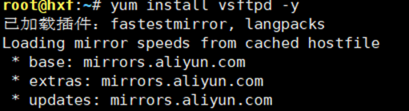​

配置 FTP 服务器
- 编辑配置文件/etc/vsftpd/vsftpd.conf​
- #备份
cp -p /etc/vsftpd/vsftpd.conf /etc/vsftpd/vsftpd.bak
#编辑配置文件
vim /etc/vsftpd/vsftpd.conf
- 我们会看到文件默认的一些未被注释的字段
- anonymous_enable=YES local_enable=YES write_enable=YES local_umask=022 dirmessage_enable=YES xferlog_enable=YES connect_from_port_20=YES xferlog_std_format=YES listen=NO listen_ipv6=YES pam_service_name=vsftpd userlist_enable=YES tcp_wrappers=YES
- ​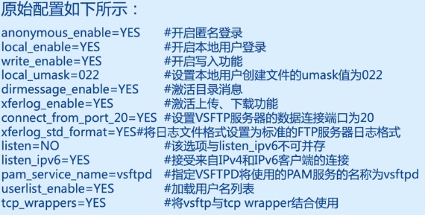​
- 在文件末尾添加以下内容：
- # 指定匿名用户访问的根目录为 /var/ftp
anon_root=/var/ftp
- ​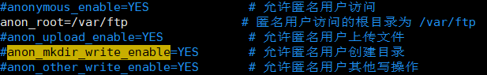​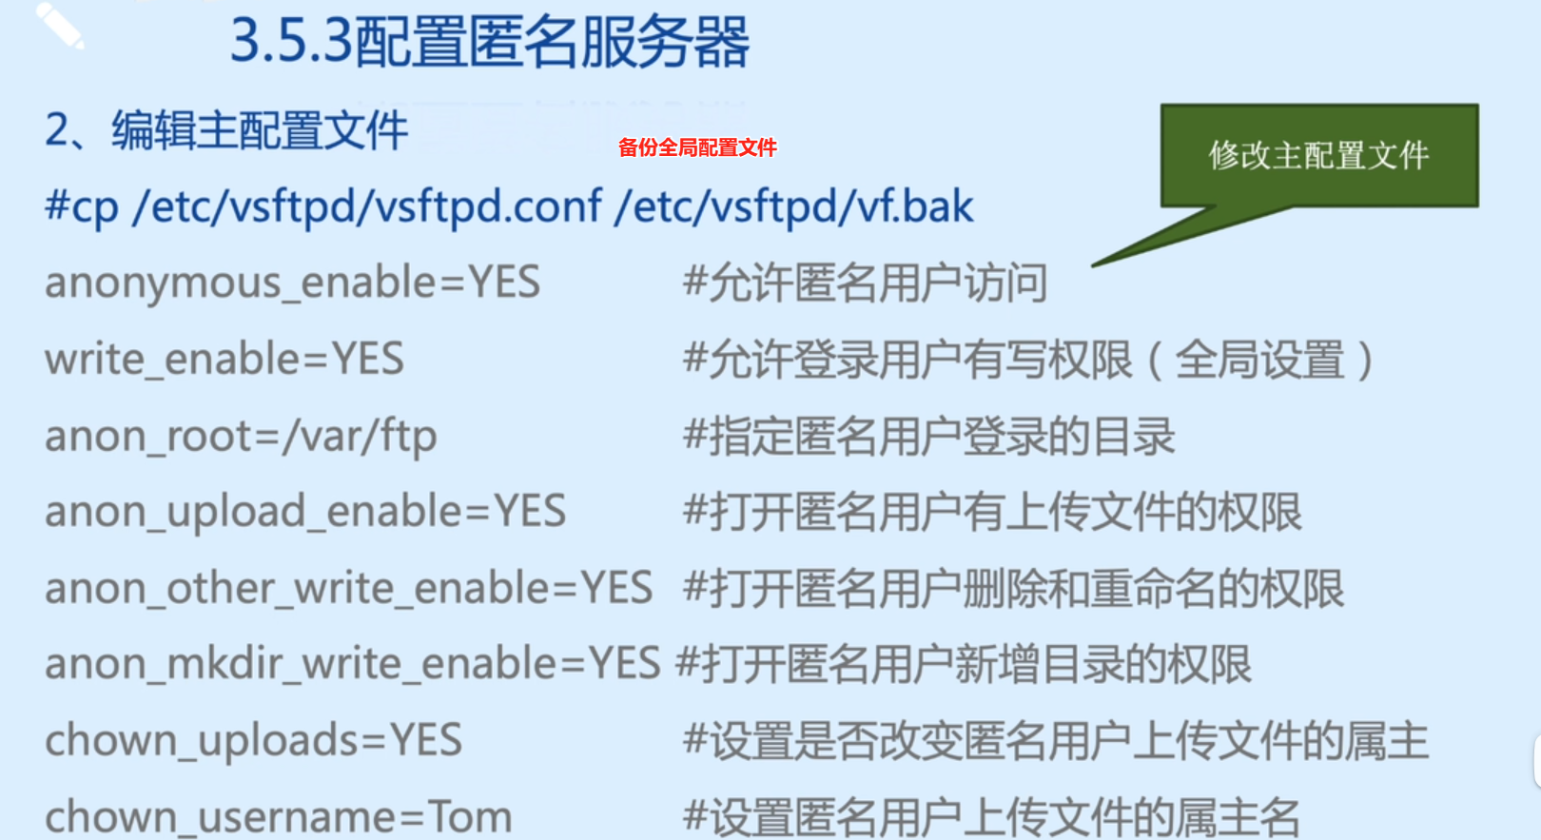​
- 如果对这些需求有需要，请问可以直接复制以下内容（包括注释）添加进配置文件中吗？
anonymous_enable=YES #允许匿名用户上传文件
anon_upload_enable=YES #允许匿名用户创建目录
anon_mkdir_write_enable=YES #允许匿名用户创建目录
anon_other_write_enable=YES #允许匿名用户其他写操作
不能，貌似会导致错误
- 启动并检查服务状态
- systemctl start vsftpd
systemctl restart vsftpd
systemctl start vsftpd.service
systemctl status vsftpd
- ​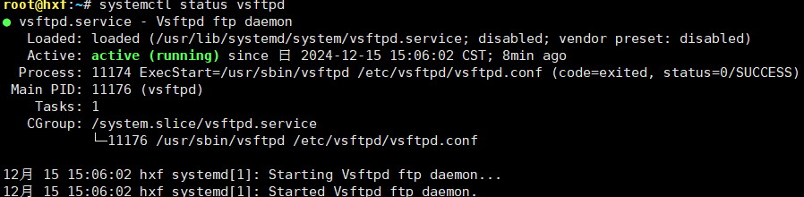​
- 关闭防火墙并禁用 SELinux
- systemctl stop firewalld
setenforce 0
或者单独开启端口的访问权限
firewall -cmd --add-port=21/tcp -permanent
firewall -cmd --add-port=20/tcp -permanent
- ​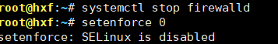​

准备传输的目录和文件
- 修改 /var/ftp/pub​ 的所有者和权限，确保匿名用户能够访问：
- chown ftp /var/ftp/pub
chmod -R 777 /var/ftp/pub
mkdir /var/ftp/pub/zhangsan
- ​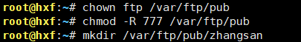​
- 在服务器和客户机都创建匿名测试所使用到的文件：
- 在服务器创建待下载的文件example.txt
cd /var/ftp/pub/zhangsan
touch example.txt
echo abcbedf>>example.txt
cat example.txt
- ​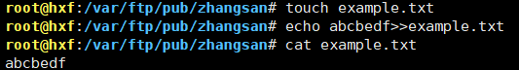​
- 在客户机的/root/test中创建待上传的文件anon.txt
cd
mkdir test
chmod -R 777 test
cd test
touch anon.txt
echo ftp-put>>anon.txt
- ​​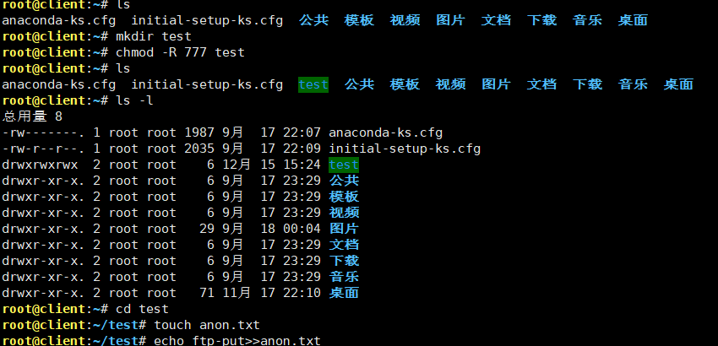​

客户机安装FTP服务，并测试 FTP 服务
- Windows 客户机测试
在地址栏输入：ftp://192.168.124.124​
- Linux 客户机测试
  - 安装 FTP 客户端软件：
  - yum install ftp -y
  - 在客户机登录 FTP 服务器：
  - ftp 192.168.124.128
  - 使用以下信息：
    - 用户名：ftp​
    - 密码：无
  - 常用命令：
    - 切换目录：cd​
    - 查看目录内容：ls​
    - 上传文件：put​
    - 下载文件：get​
    - 退出登录：exit​ 或 bye​
  - ​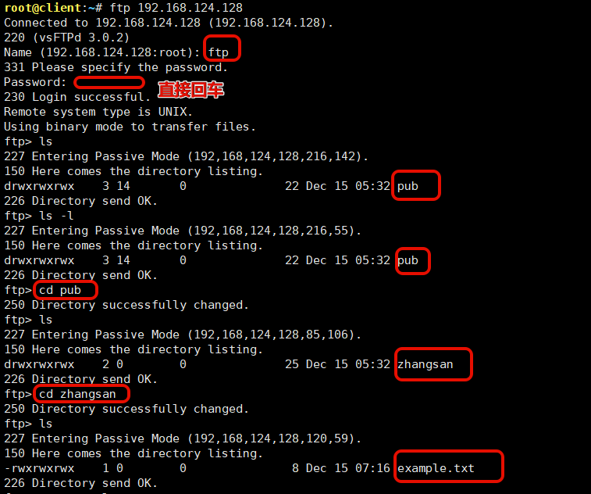​
  - 退出，并确保位于test目录再次登录，拉取对应文件，若先前启用了匿名用户上传权限，则可以上传anon.txt：
  - cd ./pub/zhangsan
get example.txt
put anon.txt
  - ​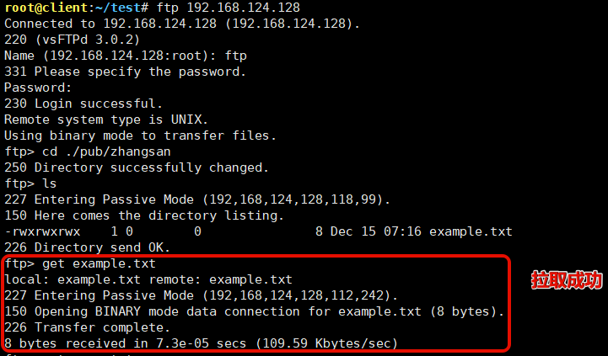​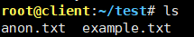​

三、DNS 服务器配置：正向解析、反向解析、负载均衡

配置目标
- 负责 long.com​ 的域名解析
- DNS服务器 FQDN：dns.long.com​
- 服务器 IP 地址：192.168.124.128​
- 至少可以将ftp.long.com​解析为服务器IP192.168.124.128​

域名解析记录
实现对www.long.com的负载均衡、别名解析，实现ftp.long.com的域名解析，泛域名解析。
域名 | IP 地址
​dns.long.com​ | ​192.168.124.128​
​mail.long.com​ | ​192.168.124.124​
​www.long.com​ | ​192.168.124.130​
​www.long.com​ | ​192.168.124.140​
​ftp.long.com​ | ​192.168.124.128​
- 别名解析：web.long.com​ → www.long.com​

配置实验环境
- 虚拟机数量：两台（服务器和客户机，客户机由克隆得到）
- 网络模式：NAT
- 网络信息：
  - 子网：192.168.124.0​
  - 服务器 IP：192.168.124.128​
  - 客户机 IP：192.168.124.124​
  - 网关：192.168.124.2​
  - 子网掩码：255.255.255.0​
  - DNS：192.168.124.128​
- 将客户机的dns调整为只有服务器ip地址： nmcli connection modify ens33 ipv4.dns 192.168.124.128 nmcli connection down ens33 && nmcli connection up ens33
- ​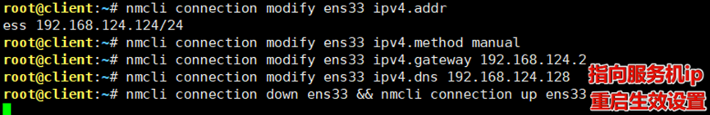​

服务器安装 bind​ 软件包
- 挂载光盘
- mount /dev/sr0 /mnt
- 配置 YUM 源
- cd /etc/yum.repos.d
rm -f *
vim dvd.repo
- 编辑以下内容：
- [dvd]
name=dvd
baseurl=file:///mnt
enabled=1
gpgcheck=0
- 清除并建立 YUM 缓存
- yum clean all
yum makecache
- 安装 bind​ 软件包
- yum install bind -y

服务器配置 DNS 服务器
​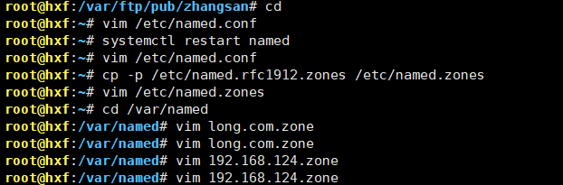​
- 编辑主配置文件
- vim /etc/named.conf
- 修改以下内容：
- listen-on port 53 { any; };
allow-query { any; };
dnssec-validation no;
include "/etc/named.zones";
- ​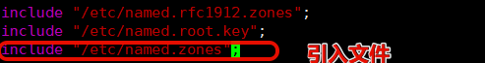​
- 编辑区域配置文件
- cp -p /etc/named.rfc1912.zones /etc/named.zones
vim /etc/named.zones
- d30d将原来的内容全部删掉，添加以下内容：
- zone "long.com" IN {
type master;
file "long.com.zone";
allow-update { none; };
};
zone "124.168.192.in-addr.arpa" IN {
type master;
file "192.168.124.zone";
allow-update { none; };
};
- ​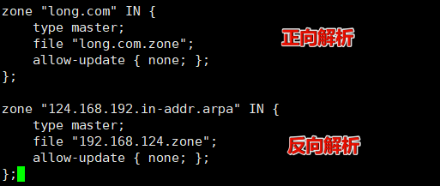​
- 编辑正向区域文件
- cd /var/named
vim long.com.zone
- 内容如下：
- $TTL 1D
@ IN SOA dns.long.com. root.long.com. (
0 ; serial
1D ; refresh
1H ; retry
1W ; expire
3H ) ; minimum
@ IN NS dns.long.com.
@ IN MX 10 mail.long.com.
dns IN A 192.168.124.128
mail IN A 192.168.124.124
www IN A 192.168.124.130
www IN A 192.168.124.140
ftp IN A 192.168.124.128
* IN A 192.168.124.128
web IN CNAME www.long.com.
- ​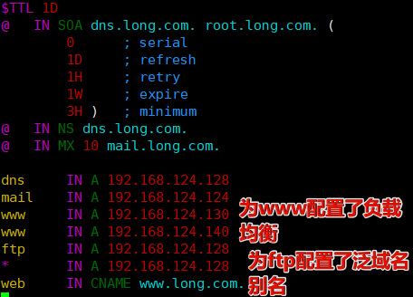​
- 编辑反向区域文件
- vim 192.168.124.zone
- ​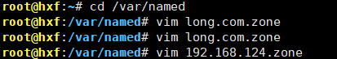​
- 内容如下：
- $TTL 1D
@ IN SOA dns.long.com. root.long.com. (
0 ; serial
1D ; refresh
1H ; retry
1W ; expire
3H ) ; minimum
@ IN NS dns.long.com.
128 IN PTR dns.long.com.
128 IN PTR ftp.long.com.
124 IN PTR mail.long.com.
130 IN PTR www.long.com.
140 IN PTR www.long.com.
- ​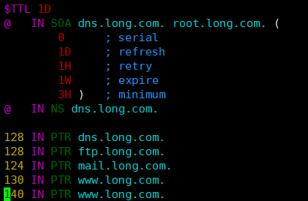​

通过上述步骤，客户端可以通过 ftp.long.com​ 访问 FTP 服务。

测试dns负载均衡
nslookup www.long.com
dig www.long.com
​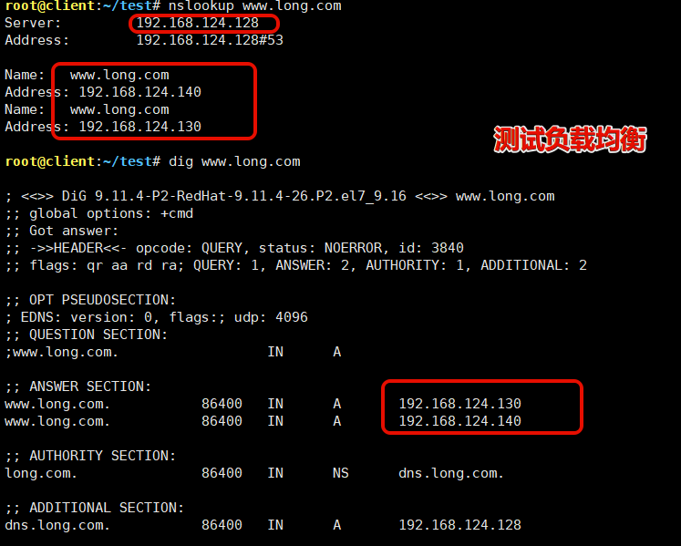​

测试通过域名和泛域名解析访问ftp服务
ftp ftp.long.com
ftp hahaha.long.com
​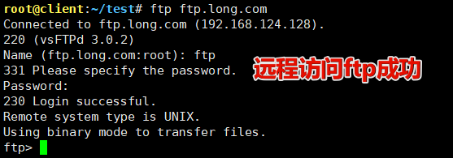​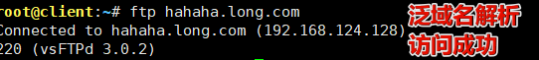​

测试反向解析
dig -x 192.168.124.130
​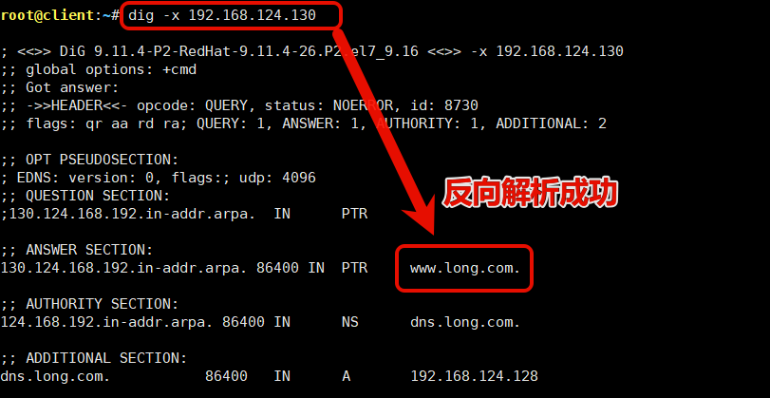​

四、FTP 服务权限限制与身份验证配置
在配置 FTP 服务的基础上，通过以下步骤实现用户权限限制和身份验证功能。
​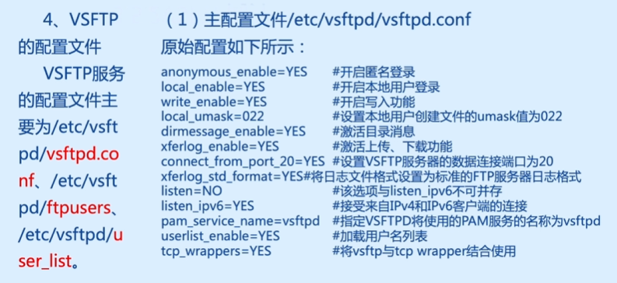​
​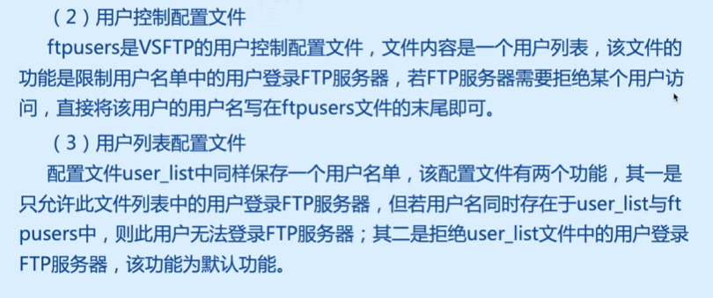​

1. 在服务器创建用户并配置权限安全

1.1 创建 FTP 用户
创建两个用户，分别为 user1​ 和 user2​，并为他们设置密码。
# 创建用户 user1 和 user2
useradd user1
echo "password1" | passwd --stdin user1
echo "root" | passwd --stdin user1
useradd user2
echo "password2" | passwd --stdin user2
echo "root" | passwd --stdin user2
​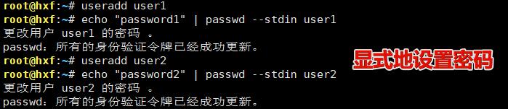​

1.2 确保使用安全：设置用户的主目录并归属好用户锁定权限为700
为每个用户指定单独的 FTP 目录，并确保目录权限正确。如果以后在配置文件取消锁定访问家目录，可以杜绝一些误删其他用户文件操作的出现。
- 777权限：
  - ​777​权限表示所有用户（文件所有者、所属组用户和其他用户）都拥有读（r）、写（w）和执行（x）权限。
  - 在八进制表示法中，7​（即4+2+1​）代表全部权限，所以777​意味着三组用户（所有者、组、其他）都有读、写、执行权限。
  - 这种权限设置在某些需要完全开放访问的场景下可能会被使用，但由于它允许任何用户修改文件，因此存在安全风险，通常不推荐在生产环境中使用。
- 700权限：
  - ​700​权限表示只有文件所有者拥有读、写和执行权限，而所属组用户和其他用户没有任何权限。
  - 在八进制表示法中，7​代表全部权限，而接下来的两个0​代表没有权限，所以700​意味着所有者有全部权限，而组和其他用户没有任何权限。
  - 这种权限设置通常用于保护文件，确保只有文件所有者能够访问和修改文件。
# 创建用户主目录
mkdir -p /var/ftp/user1
mkdir -p /var/ftp/user2
# 设置目录所有者为对应用户
chown user1:user1 /var/ftp/user1
chown user2:user2 /var/ftp/user2
# 设置目录权限
chmod 700 /var/ftp/user1
chmod 700 /var/ftp/user2
​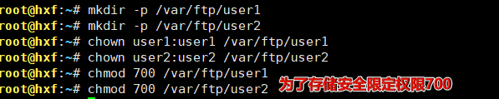​

1.3 确保访问安全：禁用ftp用户的系统登录权限
为了安全起见，限制 user1​ 和 user2​ 只能用于 FTP 访问，不能登录系统。这样即使在外部环境登录ftp时泄露了密码也不会对本机安全造成影响。
​usermod -s /sbin/nologin user2​ 这个命令的作用是修改用户 user2​ 的登录 shell。具体来说：
- ​usermod​：这是一个用于修改已存在用户账户信息的命令。
- ​-s​：这是 usermod​ 命令的一个选项，用于指定用户的登录 shell。
- ​/sbin/nologin​：这是一个特殊的 shell，当设置为用户的登录 shell 时，它会阻止用户通过 SSH 或其他远程方式登录系统。如果用户尝试登录，系统会显示一条消息，如 "This account is currently not available"，从而礼貌地拒绝用户登录。
- ​user2​：这是要修改的用户名。
# 禁用系统登录权限
usermod -s /sbin/nologin user1
usermod -s /sbin/nologin user2
# 恢复系统登录权限
usermod -s /bin/bash user1
usermod -s /bin/bash user2

2. 配置 FTP 服务权限控制

2.1 编辑 vsftpd​ 配置文件
修改 /etc/vsftpd/vsftpd.conf​ 文件，添加以下内容：
​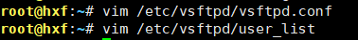​
- ​userlist_enable=YES​：
  - 这个指令启用了用户列表功能。当设置为YES​时，vsftpd将使用userlist_file​指定的文件来控制用户访问。
  - ​userlist_enable​指令的值为YES​或NO​，分别表示启用或禁用用户列表功能。
- ​userlist_file=/etc/vsftpd/user_list​：
  - 这个指令指定了用户列表文件的路径。vsftpd将读取这个文件来确定哪些用户可以或不可以访问FTP服务。
  - 在这个例子中，用户列表文件位于/etc/vsftpd/user_list​。这个文件包含了可以或不可以访问FTP服务的用户列表，具体取决于userlist_deny​指令的设置。
- ​userlist_deny=NO​：
  - 这个指令定义了用户列表的行为。当设置为NO​时，列表被用作“允许”列表，即只有明确列在userlist_file​中的用户才能访问FTP服务。
  - 如果userlist_deny​设置为YES​，则列表将作为“拒绝”列表，即列在文件中的用户将被拒绝访问，而其他用户则可以访问。
  - 在这个例子中，由于userlist_deny​设置为NO​，所以/etc/vsftpd/user_list​文件中的用户将被允许访问FTP服务，而未列在文件中的用户将被拒绝访问。
vim /etc/vsftpd/vsftpd.conf
# 限制用户只能访问自己的主目录
chroot_local_user=YES
allow_writeable_chroot=YES
user_config_dir=/etc/vsftpd/user_conf
# 禁用匿名访问，看情况是否禁用，我最后选择启用YES，方便其他配置的测试，但为了足够的安全，一般建议是禁止匿名登录
anonymous_enable=NO
# 启用本地用户登录，默认启用，不需要另外添加
local_enable=YES
# 启用上传文件功能，默认启用，不需要另外添加
write_enable=YES
# 指定用户可以登录 FTP,默认启用，不需要另外添加
userlist_enable=YES
# 如果发现风险，则将风险用户加入user_list,并添加以下两行
userlist_file=/etc/vsftpd/user_list
userlist_deny=YES
# 限制用户只能访问自己的主目录，部分情况下可能会导致启动错误
chroot_local_user=YES
​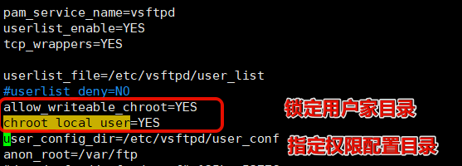​

2.2 创建用于权限控制测试的文件
cd /home/user1
touch put_test.txt
echo abcbedf>>put_test.txt
cd /home/user2
touch put_test.txt
echo abcbedf>>put_test.txt
​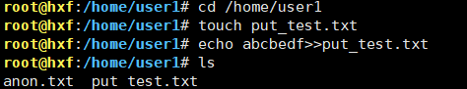​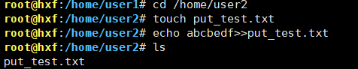​

3. 设置用户权限

3.1 创建用户权限配置文件目录
创建用户权限配置文件目录 /etc/vsftpd/user_conf​：
mkdir -p /etc/vsftpd/user_conf

3.2 为每个用户设置权限
为 user1​ 和 user2​ 分别创建权限配置文件。

配置 user1​ 的权限
vim /etc/vsftpd/user_conf/user1
内容如下：
# user1 只能上传文件，无法下载
write_enable=YES
download_enable=NO
​​​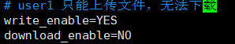​

配置 user2​ 的权限
vim /etc/vsftpd/user_conf/user2
内容如下：
# user2 只能下载文件，无法上传
write_enable=NO
download_enable=YES
​​​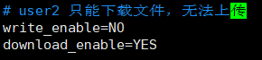​

4. 重启 FTP 服务并测试

4.1 重启 FTP 服务
systemctl restart vsftpd
​​

4.2 登录并测试
在客户端测试 user1​ 和 user2​ 的登录及权限：
​​
- 登录 user1​，password1，只能上传文件，无法下载文件。
- ​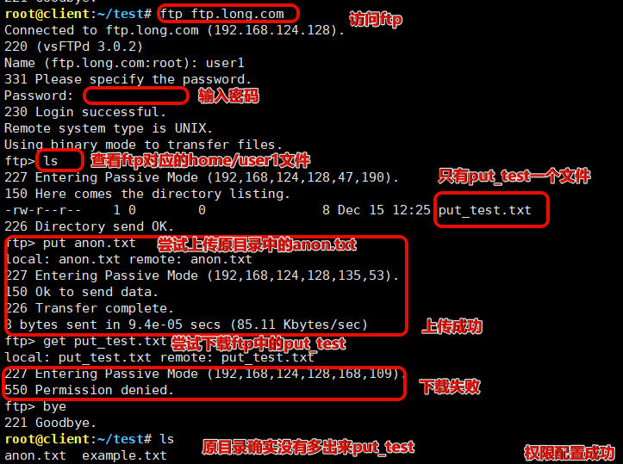​
- 登录 user2​，password2，只能下载文件，无法上传文件。
- ​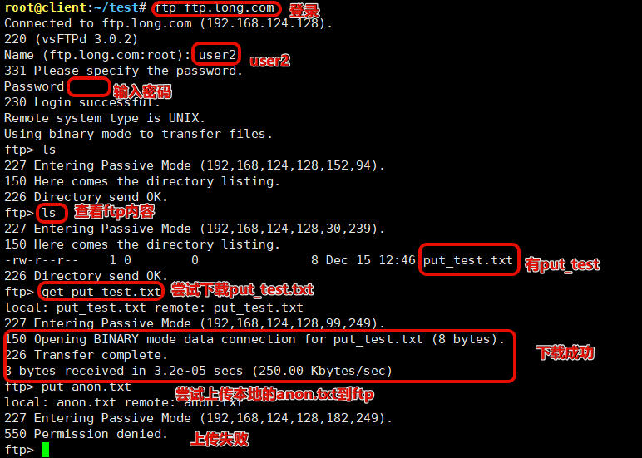​

‍

五、如何体现有机结合，如何体现保障服务安全的设置

1. 有机结合的体现
- 多服务的集成与协作
  - 本次实验环境中，FTP服务器、DNS服务器和客户机均在同一网络架构内运行，通过NAT网络模式实现了设备间的协调通信。
  - 各服务的配置（如FTP域名解析和DNS正向/反向解析）紧密结合，确保域名可以快速解析为服务器IP地址（如ftp.long.com → 192.168.124.128​），从而提升数据传输效率和整体系统的稳定性。
- Linux网络配置的动态适配
  - 使用nmcli​工具手动配置IP地址、网关和DNS，并根据服务器和客户机的不同角色，分别设置了独立的网络环境。例如，客户机的DNS优先指向服务器IP（192.168.124.128​），实现了对服务器的依赖性和域名解析功能的结合。
- 服务功能的相互依赖
  - FTP服务与DNS解析功能结合，FTP服务依赖于DNS将域名解析为对应的服务器IP地址，确保服务能通过域名访问。
  - 通过DNS负载均衡配置（如www.long.com​解析到多个IP地址），实现了多服务器的协作能力，为未来的扩展提供了基础。
- 服务测试与验证的闭环
  - 在服务器和客户机上分别测试了FTP服务的上传、下载功能，同时验证了匿名用户权限的正确性。通过文件读写操作（如get example.txt​和put anon.txt​），确保了服务协作的完整性。

2. 保障服务安全的设置
- 分级权限控制
  - FTP服务配置中，通过vsftpd.conf​文件严格控制匿名用户的权限：
    - 启用了必要的匿名访问功能（如anonymous_enable=YES​），但限制了上传权限，避免了未经授权的文件写入和恶意修改。
    - 通过anon_root=/var/ftp​指定匿名用户访问的根目录，有效隔离了系统的其他目录，降低了安全风险。
  - 文件目录权限设置，如/var/ftp/pub​的权限为777​，用户指定目录的权限为700​，只允许本人修改
- 网络和服务访问控制
  - 为了安全起见，限制 user1​ 和 user2​ 只能用于 FTP 访问，不能登录系统。这样即使在外部环境登录ftp时泄露了密码也不会对本机安全造成影响。
  - 测试中，防火墙配置被暂时关闭以便实验操作，但已提供了单独开放FTP服务端口的设置方法：
  - firewall-cmd --add-port=21/tcp --permanentfirewall-cmd --add-port=20/tcp --permanent
  - 这种方式确保了仅开放必要的端口，从而降低了潜在的攻击面。
  - 使用tcp_wrappers​（tcp_wrappers=YES​）进一步增强了服务的安全性，限制了未授权主机对FTP服务的访问
  - 强化dns安全策略，安装bind-chroot后禁用非必要的查询：
  - 在 /var/named/chroot/etc/named.conf​ 中，限制递归查询仅允许可信的内网客户端。
  - options { directory "/var/named";
recursion yes;
allow-query { localhost; 192.168.0.0/24; }; # 仅允许内网查询
allow-recursion { 192.168.0.0/24; }; # 允许内网递归
allow-transfer { none; }; # 禁止区域传输};
  - 设置 zone 文件目录的权限：
  - chown -R named:named /var/named/chroot/var/namedsudo
chmod -R 750 /var/named/chroot/var/named
  - 定期更新和安全扫描
    - 确保 BIND 软件始终是最新版本。
    - 使用工具如 selinux-audit​ 或 auditd​ 检查潜在的安全问题。

六、域名解析服务能正常工作，解析互联网已有域名
dig www.baidu.com
​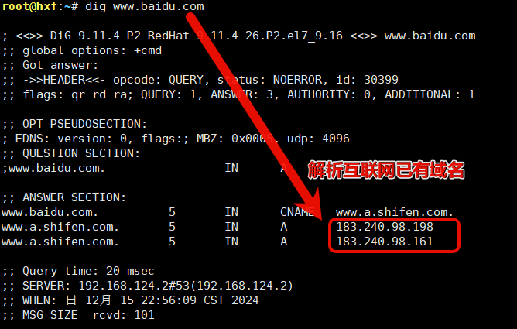​

七、遇到的问题与解决
- 一开始使用的时ifconfig和hostname命令进行网络环境配置，结果隔天再接着做实验，发现配置全恢复了。 解决：换用了nmcli与nmtui进行配置
- ftp权限测试时，发现权限配置没生效。 解决：是vsftpd.conf中没有指定权限文件所在目录
- 在没有进行锁定家目录前，发现无法对/var/ftp内指定的目录进行操作。 解决：更改对应目录的归属组，因为是在root视图下创建的相应目录，普通用户无法增删查改。
- 一开始进行实验时，使用的克隆虚拟机是链接克隆而来的，发现有很多的问题，可能是与nat网络连接产生了冲突。 解决：换用了完整克隆的虚拟机来进行实验。

八、心得体会
- 系统化的设计思路是配置成功的关键 整个实验中，各服务功能（如FTP、DNS）不是孤立配置的，而是通过网络架构和服务依赖的有机结合实现了协同工作。这种设计思路不仅提升了系统的可靠性，还为未来的功能扩展提供了良好的基础。
- 服务安全需要贯穿始终 无论是通过权限控制、日志记录，还是防火墙规则的配置，都体现了安全性的重要性。在实验环境中虽然临时简化了某些安全机制（如关闭SELinux和防火墙），但在实际部署中需要更加严谨地落实这些安全措施，以防止潜在威胁。
- 动态调整与灵活性的重要性 通过手动配置IP地址、DNS等网络设置，能够更灵活地适应不同的实验场景和业务需求。这种能力在系统的部署和维护中尤为重要。
- 实践出真知 实验过程中，通过实际配置与测试（如FTP文件上传下载、DNS解析验证等），不仅巩固了对服务功能的理解，还发现了一些潜在问题并及时调整，这对提升解决问题的能力至关重要。

